KALVELIŲ „AUŠROS“ GIMNAZIJOS LAIKRAŠTIS
BE PAVADINIMO...
Lapkritis, 2016

GYVENIMO LINKSNIAI PAGAL
MATEMATIKOS MOKYTOJĄ GRAŽINĄ SUBOČ
1.Kas Jus įkvepia keltis ryte ir eiti į darbą?
Ilgai nemąstydama galėčiau pasakyti, kad meilė savo darbui, meilė vaikams.
2.Ko niekada iš savęs nesitikėjote?
Niekada nesitikėjau, jog būsiu mokytoja.
3.Kam skiriate daugiausia laiko ir energijos?
Šeimai ir mokiniams, aišku!
4.Ką patartumėte vaikams, kurie nori tapti mokytojais?
Kad tikrai rinktųsi šią profesiją, nes mokytojai visąlaik išlieka jauni. Jie turi žengti su jaunąja karta vienu žingsniu ir visada domėtis tuo, kuo ir jaunimas.
5.Kuo kada nors didžiuositės prieš savo vaikaičius?
Savo nuostabiausiais mokiniais ir jų pasiekimais. Pasakosiu, jog mano mokiniai tapo gydytojais ir kitais gerais žmonėmis.
6.Kur dar norėtumėte save išbandyti?
Norėčiau tapti buhaltere, nes patinka skaičiuoti. Manau, kad bučiau gera specialistė.
TALENTŲ RINGAS
Ne visada lengva nupiešti sumaniai sustatytas vazas, tačiau „Talentų ringo“ dalyviams visai nesunku atkurti vaizdą siurrealistine maniera, kai daiktų formos išsilydo erdvėje.
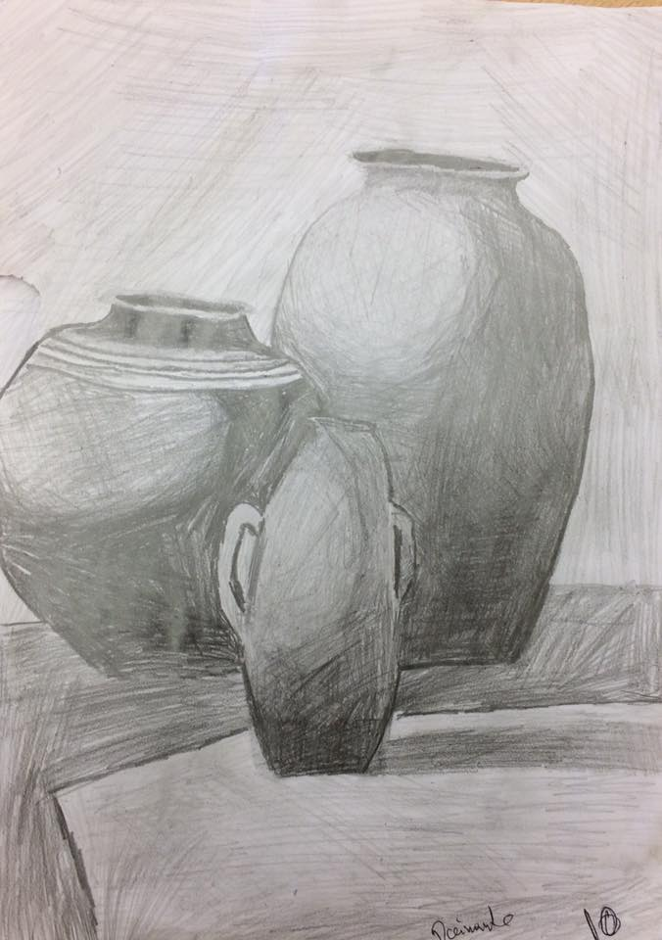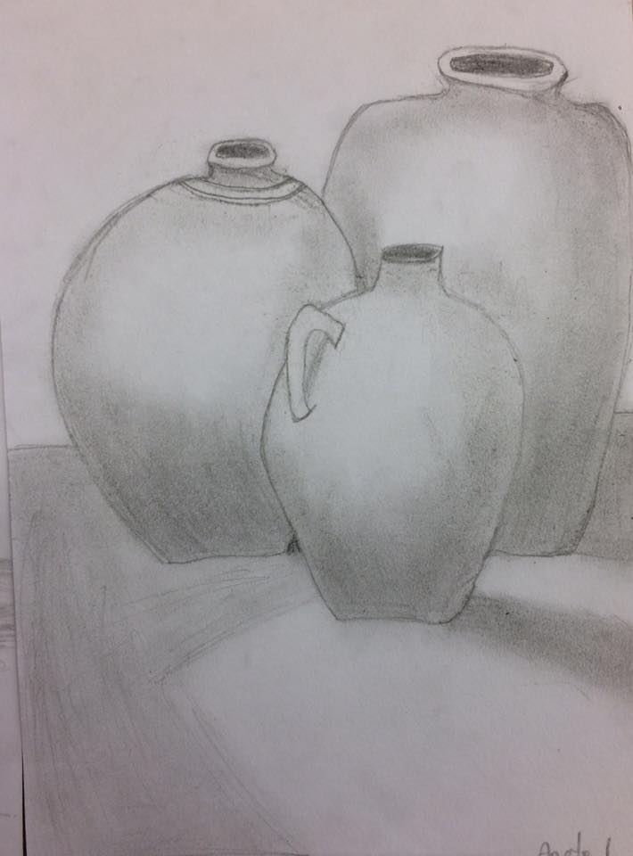
10 kl. 8 kl.
GAMTOS KAMPELIS
Rudenį užverčiame galvas į dangų.... palydime išskrendančius paukščius. Lietuvoje perinčios antys taip pat išskrenda žiemoti į pietvakarių Europą. Manote, kad turėdami sparnus galėtumėte palenktyniauti su šiais žaliagalviais gaigalais? Tuomet teks labai pasistengti, nes antys skrisdamos pasiekia iki 110 km/val. greitį

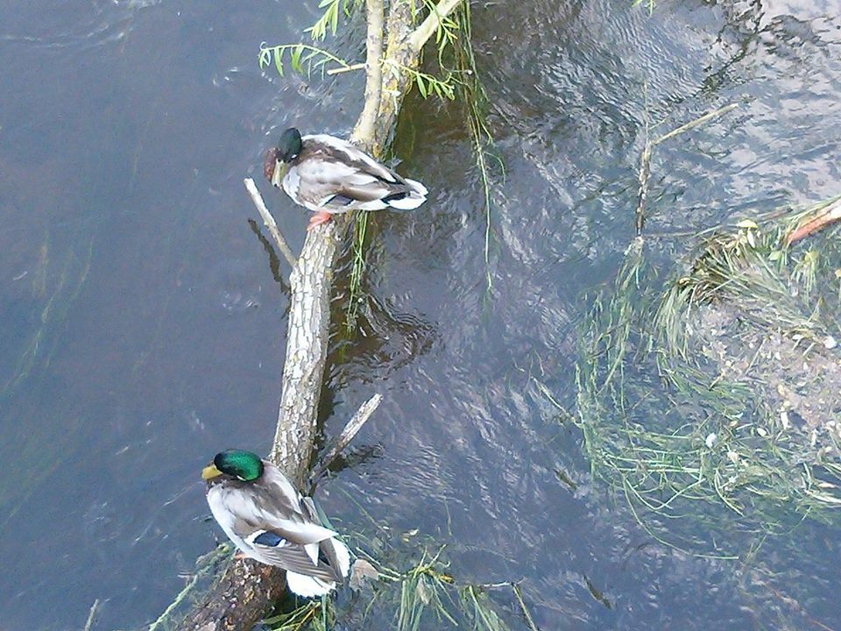
.

CHARAKTERĮ IŠDUODA AKYS
Kartais bendraujame su žmogumi ištisus šimtmečius, bet, rodos, jo visai nepažįstame, pasirodo, charakterį galima nuspėti vos pažvelgus į akis.
Rudos akys
Tokių akių savininkai būna sąmojingi, jautrūs ir iš prigimties patrauklūs. Jie pakankamai temperamentingi, karšto būdo, bet atlaidūs. Vienintelis jiems būdingas trūkumas – nuotaikų kaita. Rudaakiai lengvai bendraujantys, greitai įsimylintys, jausmų srityje greitai užsidegantys, bet ir greitai atvėstantys.
Mėlynos akys
Žmonės, kurių akys mėlynos yra romantiški, emocionalūs ir jautrūs. Jie pasižymi teisingumu ir neretai kovodami už teisingumą, pakenkia patys sau. Didžiausias jų trūkumas – arogancija ir puikybė. Mėlynakiai konfliktiški, mėgsta skubinti įvykius, ginčytis, dažnai negeba suprasti kito žmogaus problemų.
Pilkos akys
Tokias akis turi protingi ir ryžtingi žmonės, kurie, iškilus problemai, neslepia galvos smėlyje, o sprendžia jas kaip galima greičiau. Vis dėl to, jie gana dažnai pasiduoda tokiose situacijose, kuriose vadovautis reikia ne protu. Pilkaakiai jautrūs ir smalsūs, jie domisi viskuo ir sėkmė juos lydi visose srityse – tiek meilėje, tiek karjeroje.
Žalios akys
Žaliaakiai žmonės švelnūs, nuoširdūs, atsidavę ir ištikimi tiems, kuriuos pasirinko ir kuriuos myli. Tokia akių spalva apdovanoti gali būti tik riteriai. Draugams jie patikimi, geri, priešams – tvirti ir principingi. Žaliaakiai puikūs pašnekovai ir klausytojai.
Juos lydi sėkmė, stabilumas, jie turi gerą vaizduotę ir visų šių savybių dėka tampa puikiais vadovais.
Pasidomėjome, kokios spalvos 6 ir II G klasių mokinių akys.

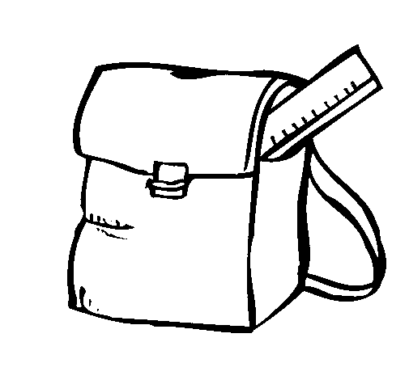
Pomėgių kuprinė
KALBINAME DEIMANTĘ TAMAŠAUSKAITĘ
Mano didžiausias pomėgis yra dainavimas ir grojimas. Visas mano gyvenimas susijęs su muzika: lankau muzikos mokyklą, muzikos būrelius mūsų gimnazijoje. Dainuoti pradėjau būdama dar labai maža. O groti pradėjau, kai man buvo 8 metai, iš pradžių sekėsi labai sunkiai, net šovė mintis nelankyti muzikos mokyklos, bet vėliau pasistengiau ir tai tapo malonumu! Muzika lavina vaizduotę, matematinus gebėjimus, atmintį, klausą ir savitvardą. Tai puikus būdas išreikšti jausmus, atsipalaiduoti. Štai kodėl ėmiau ja domėtis, dabar muzika yra mano gyvenimo dalis ir aš niekaip negaliu įsivaizduoti savęs be šio pomėgio.

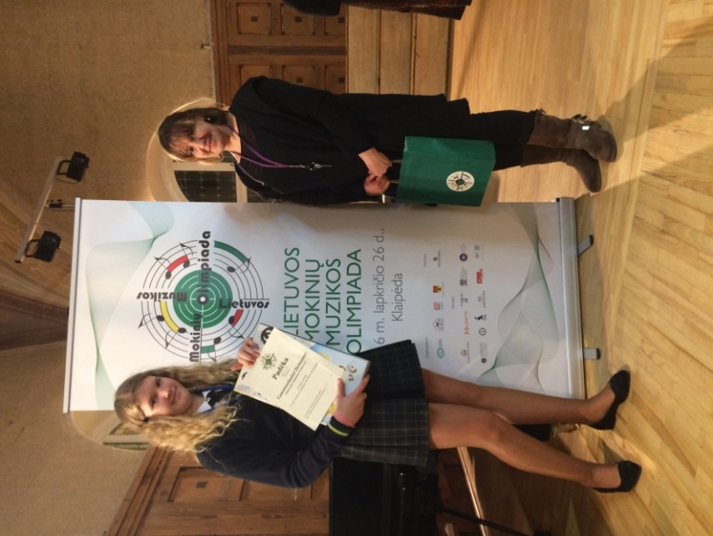
Džiaugiamės, kad Deimantė Tamašauskaitė, vadovaujama muzikos mokytojos Valentinos Fedorovič, Vilniaus r. muzikos olimpiadoje, kuri buvo surengta Vilniaus r. Nemenčinės Gedimino gimnazijoje, užėmė 1-ąją vietą. SVEIKINAME!!!
Laikraštį kūrė: Kuratorė -
Ingrida Romaškaitė Monika Gilevič Kamilė Pugačiova Daiva Pugačiovienė
Karolina Malyško Eligijus Balukonis Erika Michejeva
Kornelija Suboč Gabrielė Čižaitė Erika Sinkevič

